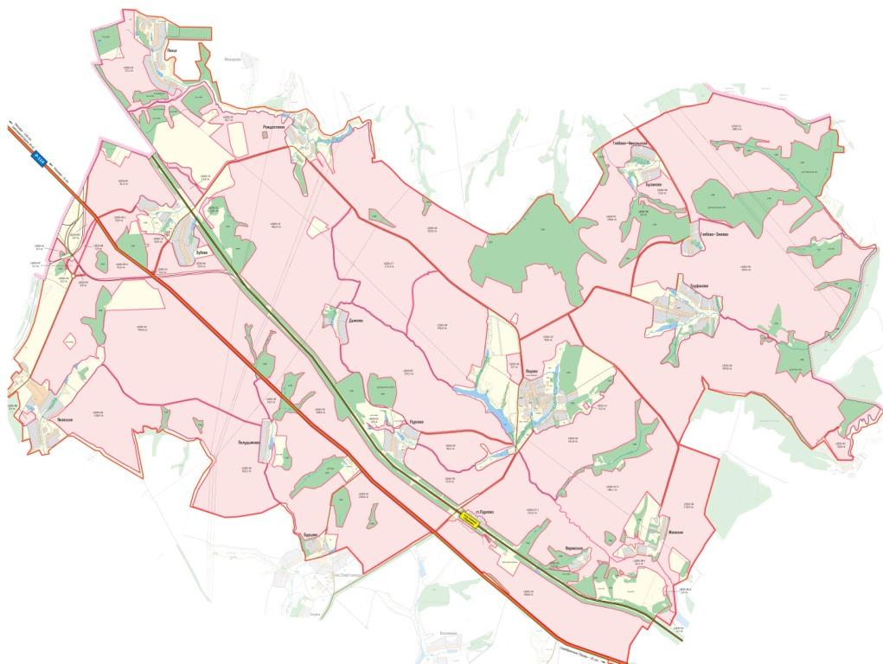

ПАСПОРТ
ЗЕМЕЛЬНОГО УЧАСТКА

Земельный массив | Ледово
Код участка | Ledo-38-1
Площадь участка | 32,31 га
Кадастровый номер | 50:37:004 03 03:0005

2012 г.
- Карта земельного участка
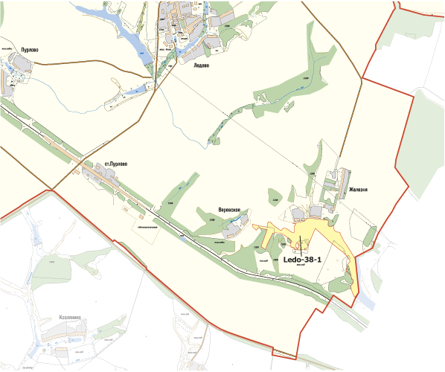
- Аэрофотосъемка
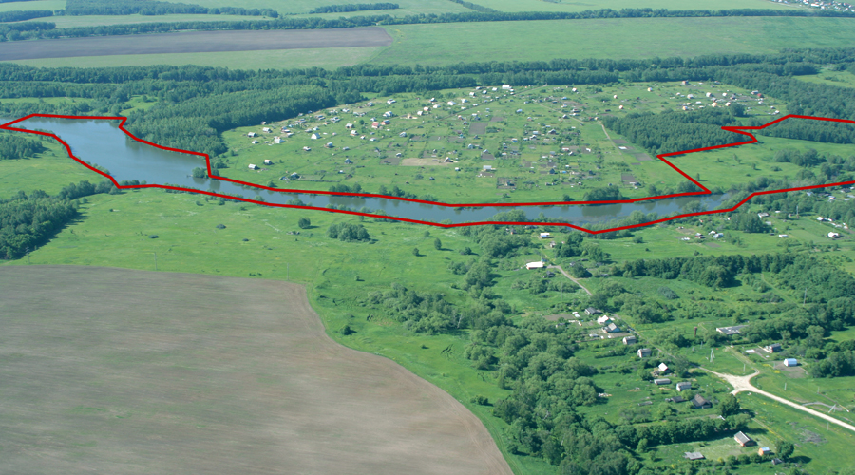

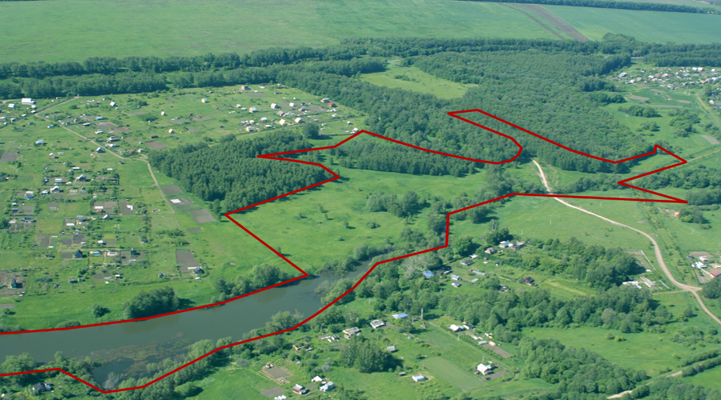

- Основные параметры
Код участка | Ledo-38--1
Адрес | 0
Кадастровый номер | 50:37:004 03 03:0005
Площадь участка | 32,31 га
Категория земель | сельхоз. назначения
Вид разрешенного использования | для сельхозпроизводства
Собственник | ООО "Ледово"
Свидетельство о регистрации | HAN1014751
Расстояние от МКАД | 136 км
Тип участка | поле
Транспортная доступность | участок расположен в 9 км от трассы "Р114" 700 м восточнее д. Веревское. Подъезд к участку - грунтовая дорога.
Описание | участок неправильной формы по оврагу, затоплен, теперь это пруд,
Окружение | с севера граничит с д. Железня, с востока с уч 38, с юга с садоводами, с запада с ГЛФ.

